Giới thiệu về cơ sở dữ liệu

What is in the database?

SQL là gì?
SQL là ngôn ngữ dùng để giao tiếp với hệ quản trị cơ sở dữ liệu quan hệ.

Cơ sở dữ liệu là gì?
Cơ sở dữ liệu là tập hợp các dữ liệu có tổ chức. Ví dụ, một cơ sở dữ liệu của một trường đại học có thể là tập hợp các dữ liệu như: Hồ sơ các nhân của sinh viên, lịch sử hiệu suất của sinh viên, dữ liệu giáo viên, dữ liệu của bộ phận tài chính, v.v.

Cơ sở dữ liệu quan hệ là gì?
Trong cơ sở dữ liệu quan hệ, dữ liệu được tổ chức dưới dạng bảng. Một bảng chứa các hàng và cột dữ liệu. Bảng có một khóa (key) duy nhất để xác định từng hàng của bảng.
SQL được sử dụng để tương tác với các cơ sở dữ liệu quan hệ. Ta thường xem cơ sở dữ liệu quan hệ là cơ sở dữ liệu SQL.

SQL là gì?
SQL là viết tắt của Structured Query Language, là một ngôn ngữ chuẩn hóa để tương tác với RDBMS (Hệ quản trị cơ sỡ dữ liệu quan hệ). Một số ví dụ về cơ sở dữ liệu quan hệ: MySQL, Oracle, mariaDB, postgreSQL, v.v.
SQL được sử dụng để thực hiện các hoạt động C.R.U.D (Tạo, truy xuất, cập nhật và xóa) trên cơ sở dữ liệu quan hệ.
SQL cũng có thể thực hiện các tác vụ quản trị trên cơ sở dữ liệu như bảo mật cơ sở dữ liệu, sao lưu, quản lý người dùng, v.v.
Ta có thể tạo cơ sở dữ liệu và bảng bên trong cơ sở dữ liệu bằng SQL.

Table

Bảng là gì?
Một cơ sở dữ liệu thường chứa một hoặc nhiều bảng. Trong hệ thống cơ sở dữ liệu quan hệ, một bảng có thể được xem như là một quan hệ (relation).
Bảng dùng để lưu trữ các thông tin của một đối tượng trong thực tế. Mỗi bảng được xác định bằng một tên (ví dụ như actor hay film). Một bảng có các bản ghi (dòng) và các trường (cột).

Bản ghi Record là gì?
Bản ghi: Chứa dữ liệu cụ thể, như thông tin về một nhân viên hoặc một sản phẩm cụ thể.

Trường Field là gì?
Trường: Chứa dữ liệu về một khía cạnh của đối tượng của bảng như tên hoặc địa chỉ email.

Lấy bảng actor dưới đây làm ví dụ, ta thấy bảng actor chứa 5 bản ghi, mỗi bản ghi sẽ lưu thông tin về một diễn viên. Cạnh đó, bảng actor có 4 trường là actor_id, first_name, last_name, last_update.
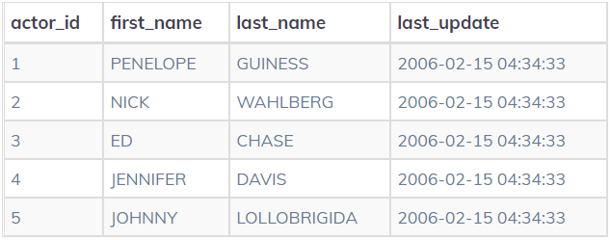

SQL Command

Comment là gì?
Cú pháp comment là ghi chú, được sử dụng để giải thích các phần của câu lệnh SQL.
- Sử dụng cú pháp comment hợp lí sẽ giúp bạn dễ dàng hơn trong việc đọc hiểu và duy trì đoạn mã SQL.
- Ví dụ, bạn có thể dùng cú pháp comment để mô tả mục đích của bạn khi bạn viết mã.
Những đoạn mã đã được comment trong câu lệnh SQL sẽ không ảnh hưởng đến việc thực thi của chương trình.

Cách comment trên một dòng
Comment trên một dòng bắt đầu bằng cú pháp --. Bất kỳ văn bản nào nằm giữa dấu -- đến cuối dòng sẽ không được thực thi. Ví dụ:
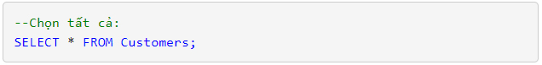

Cách comment nhiều dòng
Khi bạn cần comment trên một đoạn văn dài, bạn chỉ cần thêm cú pháp /* vào đầu văn bản và kết thúc đoạn bằng cú pháp */. Bất cứ văn bản nào nằm giữa hai kí hiệu /* và */ sẽ không được thực thi. Ví dụ:
